ПАМЯТКА ДЛЯ ПЕДАГОГОВ
«Десять секретов успешного проведения встречи/
родительского собрания»

- Для проведения любой встречи/родительского собрания выберите наиболее благоприятный день и час и постарайтесь, чтобы на это время ни у вас, ни у родителей не было запланировано никаких важных дел, интересных телепередач и т. п.
- Определите одну наиболее важную проблему, касающуюся детей группы, и на ее обсуждении постройте разговор с родителями.
- Особое внимание обратите на размещение родителей в группе. Например, можно расставить столы и стулья по кругу, чтобы все участники любой встречи /родительского собрания хорошо видели и слышали друг друга.
- Подготовьте визитки с именами родителей, особенно в том случае, если они еще недостаточно хорошо знают друг друга.
- Вместе с родителями придумайте правила для участников любой встречи/собрания. Например: снимать верхнюю одежду обязательно; не допускается молчания при обсуждении проблемы; отвергая предложение (мнение), необходимо вносить встречное; называть друг друга по имени и отчеству или только по имени и т. д.
- Берегите время людей, приглашенных на любую встречу/собрание. С этой целью установите регламент и строго следите за его соблюдением.
- В ходе любой встречи/собрания используйте игры и групповые формы организации взаимодействия родителей.
- Сделать общение на любой встрече/собрании непринужденным и откровенным может помочь чашка чая.
- При обсуждении проблемных вопросов опирайтесь на жизненный и педагогический опыт наиболее авторитетных родителей, на мнение членов родительского комитета.
- Стремитесь к тому, чтобы на любой встрече/собрании были приняты конкретные решения.
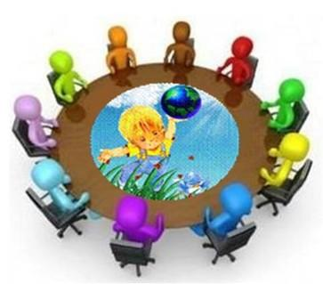
Подготовила старший воспитатель МБДОУ «Детский сад № 125»
Ирина Борисовна Чикунова

